HEL-aktiviteter i Hønefoss kirke
Høst 2026

Tirsdag 1. september kl. 17.00 - 19.15 HEL-aften

Tirsdag 22. september kl. 17.00 - 19.15 HEL-aften

Tirsdag 13. oktober kl. 17.00 – 19.15 HEL-aften

Søndag 18. oktober kl. 11.00 Høsttakkefest
Vi feirer høsttakkefest og de som vil hjelper til i gudstjenesten.
HEL-konfirmantene blir presentert i gudstjenesten.

Tirsdag 10. november kl. 17.00 - 19.15 HEL-aften

Søndag 29. november kl. 12.30 – 14.00 Juleverksted
Vi koser oss med aktiviteter, gløgg/saft og pepperkaker etter gudstjenesten kl. 11.00

Onsdag 2. desember kl. 11.00 – 13.30 HEL-julegudstjeneste
Etter gudstjenesten koser vi oss med grøt og saft.
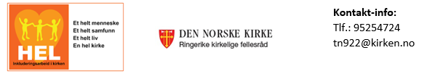
HEL-aktiviteter i Hønefoss kirke
Vår 2027

Tirsdag 5. januar kl. 17.00 - 19.15 HEL-aften
Søndag 10. januar kl. 16.00 Hellige tre kongers - fest
Vi feirer Hellige tre kongers-fest og de som vil hjelper til i gudstjenesten.

Tirsdag 2. februar kl. 17.00 - 19.15 HEL-aften
Søndag 7. februar kl. 11.00 Fastelavnsgudstjeneste
Vi feirer fastelavn og de som vil hjelper til i gudstjenesten.

Tirsdag 9. mars kl. 17.00 - 19.15 HEL-aften

Tirsdag 30. mars kl. 17.00 - 19.15 HEL-aften
Søndag 4. april kl. 11.00 Påskefestgudstjeneste
Vi feirer påskefest og de som vil hjelper til i gudstjenesten.

Tirsdag 4. mai kl. 17.00 - 19.15 HEL-aften

Tirsdag 1. juni kl. 17.00 - 19.15 HEL-aften



